**Nome : _____________________ Data :_______________________________________** **Avaliação « Descrever uma obra de arte  »**

**1 – *Descreve o quadro*** (escreve os números por extenso) **______/10**

**Descrição objetiva completa** **______/10**

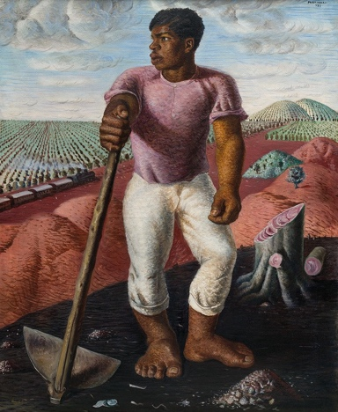

Cândido PORTINARI (30/12/1903- Brodowski (Brasil) - 02/02/1962 – São Paulo (Brasil)

«  O lavrador de café »

1934 - Óleo sobre tela – 100 X 85 cm

Museu de São Paulo (Brasil)

**Vocabulário útil** : o comboio : le train **Verbos a utilizar** en priorité :

A árvora : l’arbre ter/ser/haver/usar/ver…..e outros

a enchada: la pioche estar em pé : être debout

os campos : les champs

a terra : la terre

cortado(a) : coupé(e)

as plantações : les plantations

o lavrador : l’agriculteur

les nuages : as nuvens

**Dados técnicos : ___/10**

o nome do pintor + (suas datas de nascimento/falecimento+local) ____/2**.**

O título ____/1

A data da obra _____/1

As dimensões _____/2

A técnica ____/1

O local de conservação ____/1

O tema ? ____/1

O movimento artístico ? ____/1

**Descrição objetiva completa** : **_______/10**

as preposições de lugar  +cores ____/2

os planos ____/2

a construção gramatical das frases _____/ 3

a conjugação _____/3